|  |  |
| --- | --- |
| ©Véronique Vernette | diplÔme Universitaire  **ARTS POUR LE JEUNE PUBLIC**  Œuvres, enjeux et perspectives |

# **rajouter le crédit Véronique Vernette**

# **LIVRET ETUDIANT**

# **Diplôme universitaire**

# **Arts pour le jeune public  œuvres, enjeux et perspectives**

204/2025

LIVRET ÉTUDIANT

Présentation générale 2

Objectifs 2

Admission 2

Tarifs 2

Maquette des cours 3

Descriptifs des cours 5

MODULE TRANSVERSAL : ART ET ENFANCE 5

1.1. Art et enfance : regard historique et épistémologique 5

1.2. Interculturalité et inclusion 6

1.3. Connaissance des publics 7

1.4. Enjeux et objectifs de l'Éducation Artistique et Culturelle 8

1.5. Politiques publiques éducatives 8

MODULE PRATIQUE : TERRAINS ET CRÉATION 9

2.1. Journée d’intégration dans des institutions culturelles du territoire sur la thématique du jeune public 9

2.2. Temps d’immersion à l’École de l’oralité 9

2.3. Atelier collectif de création 9

MODULE DE SPÉCIALISATION 10

3.1. Édition numérique et médiation 10

3.2. Écritures musicales et sonores pour le jeune public 10

3.3. Programmation jeune public 11

3.4. Médiation artistique et culturelle : l’exemple du jeune public – musique contemporaine 11

3.5. Médiation artistique et culturelle : l’exemple du jeune public – art contemporain 11

3.6. Illustration jeunesse 11

3.7. Cinéma d'animation pour la jeunesse : perspectives historiques et esthétiques 11

3.8. Médiation avec le public scolaire à la cinémathèque municipale 12

3.9. Histoire du théâtre d’enfance et de jeunesse 12

3.10. Théâtre jeune public 12

3.11. Formation « Passeurs et passeuses d’art » à la Comédie 13

3.12.Spectacle jeune public à la Comédie de Saint-Étienne 14

Biographies des intervenant.es 15

Informations pratiques (calendrier, contacts, adresses) 23

## Présentation générale

### Objectifs

Manier les concepts et les outils de l’interculturalité, de l’inclusion, des politiques publiques éducatives et de l’éducation artistique et culturelle ;

développer une méthodologie de médiation avec les enfants ;

questionner les processus de création à destination du jeune public ;

en comprendre l’écosystème ;

identifier un réseau d’acteurs culturels et politiques.

La formation s’organise en 3 modules :

* « art et enfance », donnant à la fois une perspective historique et épistémologique et développant des problématiques contemporaines
* « terrains et création », en prise avec les enjeux esthétiques, territoriaux et socio-politiques du domaine
* « spécialisation », s’appuyant sur des études de cas en musique, arts visuels (cinéma d’animation et illustration) et théâtre que l’étudiant.e peut suivre tout ou partie.

### Admission

**Pré-requis**

Être titulaire d’une licence ou équivalent

**Candidatures**

[plateforme ecandidat](https://candidatures2.univ-st-etienne.fr/ecandidat/#!accueilView)

pour les candidat.es en formation continue, contacter [baptiste.monier@univ-st-etienne.fr](mailto:baptiste.monier@univ-st-etienne.fr)

Date limite 1ère vague : 30 juin 2025

Date limite 2de vague : 27 septembre 2025

### Tarifs

Gratuit pour les étudiant.es de l’UJM

400 euros pour les extérieurs

850 euros en formation continue

Toutes les informations disponibles [sur le site de l’Institut ARTS](https://arts.univ-st-etienne.fr/formations/duajp/)

## Maquette des cours

|  |  |  |  |
| --- | --- | --- | --- |
|  | Intitulé du cours *utilisez les liens du document pour découvrir les syllabi des cours* | Heures | ECTS |
| **1.** | **MODULE TRANSVERSAL - ART ET ENFANCE** | **43 heures de cours** | **3** |
| 1.1 | **Art et enfance : regard historique et épistémologique**  Cécile PICHON-BONIN  Déborah LIVET  *mutualisé avec le parcours de master Musique (Administration et gestion de la musique ; Recherche en musicologie)* | 3 CM 10 TD |  |
| 1.2. | **Interculturalité et inclusion**  Arihana VILLAMIL  Emmanuelle LEFEBVRE  *mutualisé avec le parcours de master Musique (Administration et gestion de la musique ; Recherche en musicologie)* | 2 CM 10 TD |  |
| 1.3. | **Connaissance des publics**(cours facultatif)  Juliette MORAIN  Agnès SOUBEYRAND  Céline SOUTIF  *mutualisé avec le Master Histoire, civilisations, patrimoine* | 12 CM |  |
| 1.4. | **Enjeux et objectifs de l'Éducation Artistique et Culturelle**  Camille SOLER  *dédié uniquement aux étudiant.es inscrit.es dans le DU* | 1,5 CM 1,5TD |  |
| 1.5. | **Politique publiques éducatives**  Joris CINTERO  *dédié uniquement aux étudiant.es inscrit.es dans le DU* | 1,5 CM 1,5TD |  |
| **2.** | **MODULE PRATIQUE : TERRAINS ET CRÉATION** | **23 heures de cours** | **2** |
| 2.1. | **Journée d'intégration dans les institutions culturelles**  Partenaires Institut ARTS  *dédié uniquement aux étudiant.es inscrit.es dans le DU* | 6 TD |  |
| 2.2. | **Temps d'immersion à l'École de l'oralité**  Emmanuel BARDON + équipe École de l’oralité  *dédié uniquement aux étudiant.es inscrit.es dans le DU* | 6 TD |  |
| 2.3. | **Atelier collectif de création**  Claire LEBRUN  *dédié uniquement aux étudiant.es inscrit.es dans le DU* | 11 TD |  |
| **3.** | **MODULE SPÉCIALISATION : MUSIQUE / ARTS VISUELS / THÉÂTRE** | **89 heures de cours** | **5** |
|  | ***MUSIQUE*** |  |  |
| 3.1. | **Édition numérique et médiation** => Innovation artistique et culturelle  Géraldine ALIBERTI  Ludovic LAURENT-TESTORIS  *mutualisé avec le parcours de master Musique (Administration et gestion de la musique ; Recherche en musicologie)* | 10 TD |  |
| 3.2. | **Écritures musicales et sonores pour le jeune public**  Gérard AUTHELAIN  *mutualisé avec le parcours de master Musique (Administration et gestion de la musique ; Recherche en musicologie)* | 2 CM  10 TD |  |
| 3.3. | **Programmation jeune public**  Luciana PENNA  *mutualisé avec le parcours de master Musique (Administration et gestion de la musique)* | 5 TD |  |
| 3.4. | **Médiation artistique et culturelle : l’exemple du jeune public – musique contemporaine**  Amélie FINET  *mutualisé avec le parcours de Master Métiers des institutions culturelles* | 6 CM 6 TD |  |
|  |  |  |  |
|  | ***ARTS VISUELS : arts plastiques et cinéma d'animation*** |  |  |
| 3.5. | **Médiation artistique et culturelle : l’exemple du jeune public – art contemporain**  Sarah MATTERA  *mutualisé avec le parcours de Master Métiers des institutions culturelles* | 6 CM  6TD |  |
| 3.6. | **Illustration jeunesse**  Véronique VERNETTE  *dédié uniquement aux étudiant.es inscrit.es dans le DU* | 4 TD |  |
| 3.7. | **Cinéma d'animation pour la jeunesse : perspectives historiques et esthétiques**  Jérôme DUTEL  *dédié uniquement aux étudiant.es inscrit.es dans le DU* | 2,5 CMl  2,5 TD |  |
| 3.8. | **Médiation avec le public scolaire – cinémathèque municipale**  Isabelle CARLAT  Antoine RAVAT  *dédié uniquement aux étudiant.es inscrit.es dans le DU* | 8 TD |  |
|  | ***THÉÂTRE*** |  |  |
| 3.9. | **Histoire du théâtre d'enfance et de jeunesse**  Marine WISNIEWSKI  *dédié uniquement aux étudiant.es inscrit.es dans le DU* | 4 CM |  |
| 3.10. | **Théâtre jeune public**  Catherine AILLOUD-NICOLAS  *dédié aux étudiant.es inscrit.es dans le DU et aux élèves de la Comédie de Saint-Étienne* | 4 CM |  |
| 3.11. | [**Formation « Passeurs et passeuses d'art » à la Comédie**](%20#_3.11._Formation_)  équipe Comédie de Saint-Étienne  *dédié uniquement aux étudiant.es inscrit.es dans le DU* | 10 TD |  |
| 3.12. | **Spectacle jeune public à la Comédie Saint-Étienne**  équipe Comédie de Saint-Étienne  *dédié uniquement aux étudiant.es inscrit.es dans le DU* | 3 TD |  |

## Descriptifs des cours

## MODULE TRANSVERSAL : ART ET ENFANCE

### 1.1. Art et enfance : regard historique et épistémologique

* ***Images en chansons et chansons en images, 1863-1939***

**par Cécile PICHON-BONIN**

Cette partie de l’enseignement se concentre sur les rapports entre image et chansons pour enfants, à travers l’étude du livre illustré. Dès le XIXe siècle, des efforts sont en effet mis en œuvre pour fixer le répertoire de chansons enfantines et l’image est rapidement convoquée pour accompagner la diffusion de ces chants, qu’ils soient traditionnels ou créés spécifiquement pour ce public spécifique. L’analyse des livres de chansons illustrés requièrent donc une approche interdisciplinaire associant iconographie musicale, histoire de la musique, du livre illustré et des sensibilités, études intermédiales. Le cours répond à un double objectif d’apport de connaissances et d’apprentissage méthodologique. D’une part, nous définirons ensemble les différentes fonctions et significations de l’image dans ces supports. D’autre part, nous aborderons la méthode de l’analyse de l’image qui pourra être ensuite appliquée à tous les supports (illustrations mais aussi affiches et pochettes de disques par exemple).

Alten Michèle, « Un siècle d'enseignement musical à l'école primaire », *Vingtième Siècle, revue d'histoire*, n°55, juillet-septembre 1997, p. 3-15, <https://www.persee.fr/doc/xxs_0294-1759_1997_num_55_1_3659>, consulté le 11 décembre 2020.

Cousin, Bernard, *L’Enfant et la chanson : une histoire de la chanson d’enfant,* Paris, Messidor, 1988.

Damon-Guillot, Anne et Macaigne, Emmanuelle (dir.), *Eh bien, Chantez maintenant ! Chansons d’enfance, deux siècles d’un patrimoine vivant,* catalogue de l’exposition du Musée National de l’Éducation de Rouen, Canopé, 2022.

Gaiotti, Florence et Hamaide-Jager, Eleonore (dir.), *La chanson dans la littérature d’enfance et de jeunesse,* Arras, Artois Presse Université, 2020.

Manson, Michel, « Les Chansons pour enfants deviennent des livres : du folklore à l’album de comptines », *in* S. Rayna, C. Séguret et C. Touchard (dir.), *Lire en chantant des albums de comptines,* Toulouse,Erès, 2015, p. 135-156.

* ***Edmée et Paul Arma, une éducation musicale pour la jeunesse (1936-1996)***

**par Déborah LIVET**

Ce cours a pour ambition d’appréhender d’un point de vue musicologique et historique le travail d’un compositeur et de sa femme institutrice sur le répertoire des chansons traditionnelles. Avec la création des Loisirs Musicaux de la Jeunesse en 1937 et les nombreux recueils à destination des enfants et des jeunes publiés par le couple, nous verrons comment Paul et Edmée Arma s’inscrivent dans le paysage musical d’une époque. Les supports d’écoute, les visuels pour illustrer les chants, les partitions mais aussi leurs mémoires, nous permettront de mieux comprendre le travail de collectage du compositeur tout autant que son travail d’harmonisateur et la façon dont l’illustration s’adjoint à la musique. Seront également abordées les nombreuses danses traditionnelles publiées par Edmée et son intérêt plus tardif pour les berceuses. Nous verrons, enfin, comment d’autres auteurs s’empareront de leurs travaux pour les utiliser dans des albums jeunesses ou dans des livres didactiques de formation musicale.

Arma, Paul, *Noël ! Chantons Noël !* Les éditions ouvrières, 1942, 240 p.

Arma, Paul, *Chantons au vent*, Paris, J. Susse, 1942, 200 p.

Arma, Paul, *Chantons les vieilles chansons d’Europe*, Paris, Les éditions ouvrières, 1943, 318 p.

Arma, Paul, *Les Chansons de l’Oncle Paul*, Paris, Les éditions ouvrières, 1943.

Arma, Edmée, *Voyez comme on danse*, Paris, Lemoine, 1946, 144 p.

Arma, Edmée et Paul, *Chansons pour Miroka*, Paris, Les éditions ouvrières, 1946.

Arma, Edmée, *Chansons du berceau*, Les éditions ouvrières, 1965, 80 p.

Arma, Edmée et Paul, *Mémoires à deux voix*, tapuscrit inédit, archives privées, 1987.

Arma, Edmée, *Am Stram Gram*, Paris, A cœur joie, 1996, 262 p.

*Les Belles Chansons de Noël,* Paris, Bias, 1972.

Breyss, Frédéric-Antonin, *La Rivière de feu*, album Fleurus, 1954, p. 16.

*Chansons et Rondes Enfantines*, Paris, Bias, 1959.

Cornet, R. et Fleurant, M., *Le solfège vocal, classe de 6e*, 1953, Paris, Lemoine, p. 19.

Cornet, R. et Fleurant, M., *Le solfège vocal, classe de 5e*, 1954, Paris, Lemoine, p. 9 et 15.

Cornet, R. et Fleurant, M., *Le solfège vocal, classe de 4e*, 1955, Paris, Lemoine, p. 12, 23 et 43.

Damon-Guillot, Anne et Macaigne, Emmanuelle (dir.), *Eh bien, Chantez maintenant ! Chansons d’enfance, deux siècles d’un patrimoine vivant,* catalogue de l’exposition du Musée National de l’Education de Rouen, Canopé, 2022.

Pittion, Paul, *Livre unique de musique et de chant*, 3e année, 1957, p. 6 et 11.

Pittion, Paul, *Livre unique de musique et de chant*, 4e année, 1958, p. 114.

|  |
| --- |
| L’ensemble du cours fera l’objet d’un **dossier de 15 000 signes (espaces compris).** Il s’agira d’analyser une image en rapport avec la musique ou la chanson qu’elle illustre, en tenant compte de la méthode vue en cours. |

### 1.2. Interculturalité et inclusion

* ***Musique et interculturalité : transmettre et fabriquer une société multiculturelle avec les enfants* par Arihana Villamil**

Depuis les années 1990, la valorisation de la diversité culturelle occupe une place centrale au sein des politiques culturelles, tant en France qu’à l’international. À l’instar des orientations institutionnelles, de nombreux acteurs et actrices culturelles françaises, en particulier dans le domaine des dites « musiques du monde », s’emparent des dynamiques de la globalisation pour mettre en scène cette diversité, en valorisant le partage, le dialogue et l’échange entre les cultures.

Parmi ces initiatives, certaines sont destinées aux enfants : c’est le cas, entre autres, du projet Demos de la Philharmonie de Paris, du festival Babel Mômes et du projet de la Cité des Marmots organisés par l’association Villes des Musiques du Monde en Île-de-France, ou encore des diverses actions menées par le Centre des musiques traditionnelles Rhônes-Alpes (CMTRA) dans la métropole lyonnaise.

À partir de différentes études de cas, nous interrogerons le rôle que joue la musique dans les politiques de valorisation de la diversité culturelle auprès des enfants. Nous analyserons les discours et projets portés par ces festivals et institutions musicales, en approfondissant les concepts de multiculturalité, d’interculturalité, de transculturalité et, par conséquent, les implications du concept même de « culture » dans la mise en œuvre de ces dispositifs. Nous verrons ainsi comment, à bien des égards, les actions des opérateurs et opératrices culturelles du secteur musical sont confrontées à des problématiques qui reflètent une tension structurelle au sein des États démocratiques contemporains. D’un côté, ces États multiplient les déclarations en faveur de la diversité culturelle et du dialogue interculturel ; de l’autre, les objectifs chiffrés imposés à l’administration en matière de contrôle des flux migratoires fragilisent les conditions de séjour et de circulation des personnes étrangères sur le territoire français. De même, les initiatives destinées à favoriser l’accès au « droits culturels » sont confrontées à de nombreuses problématiques sociales comme les inégalités d’accès aux lieux culturels, ou encore l’instrumentalisation des discours associés à la culture et à la diversité.

Afin d’aborder ces questions, nous examinerons différentes études de cas.

|  |
| --- |
| L’ensemble du cours fera l’objet d’un **dossier de 15 000 signes (espaces compris)** dans lequel il s’agira d’analyser les éléments d’une programmation musicale à partir des contenus mobilisés dans le cours. |

* ***Comprendre les enjeux de la conception universelle des apprentissages dans la prise en charge des enfants à besoins éducatifs particuliers***

**par Emmanuelle Lefebvre**

Depuis 2005 et la promulgation de La loi n°2005-102 pour l’égalité des droits et des chances, la participation et la citoyenneté des personnes handicapées, l’accès à l’instruction demeure un challenge majeur d’inclusion dans notre société. Pourtant on note aujourd’hui qu’un enfant issu d’un milieu défavorisé présentant des difficultés liées à des troubles de santé et/ou d’un handicap sera moins souvent scolarisé en milieu ordinaire en primaire, et ne le sera presque jamais dans l’enseignement général en fin de collège par rapport à un enfant présentant le même trouble d’une famille très favorisée.

Pour les plus jeunes (et quelle que soit leur origine sociale) une amélioration de l’inclusion scolaire en milieu ordinaire, favorisée par des ouvertures d’Unité locale d’inclusion scolaire (ULIS), permet à ces enfants de rester scolarisés avec leurs pairs. Malgré tout, la question n’en demeure pas moins primordiale sur les différents temps éducatifs de l’enfant et du jeune.

Comment alors, les acteurs éducatifs et pédagogiques peuvent et/ou doivent-ils décliner leurs actions en prenant en compte les dispositifs tout en visant une harmonie des pratiques dans les temps de l’enfant ?

* Historique de la prise en charge des enfants à besoins éducatifs particuliers.
* Apports sur la notion de conception universelle des apprentissages (CUA) à partir des recherches (psychosociale, sciences humaines, sociologie, urbanisme…) en lien avec les compétences psychosociales
* Les ressources pour prendre en charge les enfants dans le cadre de la CUA (outil cap école inclusif, utilisation du numérique, les pédagogies actives)
* Penser des actions artistiques dans le cadre de la CUA

### 1.3. Connaissance des publics

**par Juliette MORAIN, Agnès SOUBEYRAND, Céline SOUTIF**

La connaissance des publics (réels ou potentiels) des lieux patrimoniaux est au fondement des pratiques de médiation culturelle comme de la démarche de développement des publics. Ce cours, assuré alternativement par trois intervenantes aux profils et parcours professionnels variés, propose d'appréhender la notion de "publics" dans toute sa complexité. Il s'appuie, en alternance, sur des ressources théoriques et méthodologiques essentielles pour développer une connaissance fine des publics (diversité, spécificités...) et des dispositifs d'accompagnement associés, et sur des situations concrètes et retours d'expériences nécessaires à une approche pragmatique des enjeux. Une visite de terrain permet d'aborder la question spécifique des jeunes publics, envisagés dans plusieurs contextes de fréquentation.

|  |
| --- |
| L'évaluation reposera sur **un travail en groupe, à partir de mises en situation professionnelles, avec restitution orale.** Elle se déroulera sur le temps du dernier cours. |

### 1.4. Enjeux et objectifs de l'Éducation Artistique et Culturelle

**par Camille SOLER**

L’éducation artistique et culturelle s’est construite au fil du temps sur 3 piliers fondamentaux et complémentaires : rencontrer les artistes et les œuvres, encourager la participation active à un processus créatif (théâtre, musique, danse, arts plastiques etc.) et s’approprier des connaissances en termes historiques et esthétiques.

À partir de sa contextualisation historique et politique, et de ses actuelles manifestations, les étudiant.es seront mis.es en situation de faire leur propre expérience de l’EAC et de l’évaluer collectivement.

Références bibliographiques

- Jean-Gabriel CARASSO, *Nos enfants ont-ils droit à l'art et la culture?*, Editions L'attribut, 2005, 128 p.

- Florence ELOY (dir.), *Comment la culture vient aux enfants : repenser les médiations,*Ministère de la Culture/Presses de SciencesPo, 2022, 288 p.

- Eric Fourreau (dir.), *L'éducation artistique et culturelle dans le monde, récits et enjeux,*Editions L'attribut, 2018, 320 p.

- Sylvie OCTOBRE (dir.), *L'éducation artistique et culturelle, une utopie à l'épreuve des sciences sociales,* Ministère de la Culture/Presses de SciencesPo, 2022, 324 p.

### 1.5. Politiques publiques éducatives

**par Joris CINTERO**

Si la France compte, comme le dit l’expression, 68.000.000 de ministres de l’Éducation nationale, force est de constater que l’histoire politique contemporaine du système scolaire français est assez mal connue. L’inflation réformatrice, la multiplication des acteurs impliqués dans l’éducation ou encore l’évolution des missions confiées à l’École n’aident d'ailleurs pas à la compréhension générale des dynamiques politiques du système éducatif français. Ce cours propose d'étudier sur la structuration de ce système depuis 1945 en prenant en considération l’évolution des problématisations politiques de l’École. Revenant sur la relation entre « l’École » et « la société » au cours de la seconde partie du XXe siècle, le cours se concentrera plus particulièrement sur ces trente dernières années, en mettant en évidence les relations qu’entretient la territorialisation de l’action publique éducative avec la construction et l’évolution des problématiques éducatives.

Bibliographie indicative

Ben Ayed, C. (2009). *Le nouvel ordre éducatif local*. PUF.

Moignard, B. (2018). « Les « nouvelles » problématiques éducatives : construction de l’objet ». *Revue française de pédagogie,* 202(1), 65-75.

Netter, J. (2019). *L'école fragmentée*. PUF.

Pons, X. (2024). *La fabrique des politiques d’éducation*. PUF

Sawicki, F. (2012). *Pour une sociologie des problématisations politiques de l'École*. *Politix,* 98(2), 7-33.

van Zanten, A. (2021). *Les politiques d'éducation*. PUF

## MODULE PRATIQUE : TERRAINS ET CRÉATION

### 2.1. Journée d’intégration dans des institutions culturelles du territoire sur la thématique du jeune public

**Cité du Design, Comédie de Saint-Étienne**

À l’issue d’une réunion de rentrée avec la responsable pédagogique Anne Damon-Guillot qui présentera la formation, le programme, les intervenant.es, les modalités d’évaluation et l’emploi du temps, les étudiant.es seront accueilli.es dans différentes institutions culturelles du territoire développant des activités jeune public.

Pour la rentrée 2025-2026, ils se rendront à la Comédie de Saint-Étienne et à la Cité du Design.

* ***Cité du design | Présentation des actions de médiation pour le jeune public***

Présentation des ateliers de la Cabane du Design

* ***Comédie de Saint-Étienne***

Présentation et visite de la Comédie suivies d’un échange avec l’équipe du développement des publics sur la thématique du lien à la jeunesse.

### 2.2. Temps d’immersion à l’École de l’oralité

**par Emmanuel BARDON + équipe École de l’oralité**

<https://www.ecoledeloralite.org/>

### 2.3. Atelier collectif de création

**par Claire LEBRUN**

## MODULE DE SPÉCIALISATION

**MUSIQUE / ARTS VISUELS (arts plastiques et cinéma d’animation) / THÉÂTRE**

### 3.1. Édition numérique et médiation => Innovation artistique et culturelle

**par Géraldine ALIBERTI et Ludovic LAURENT-TESTORIS**

L’innovation renvoie très souvent aux univers du commerce et de la technologie. Mais l’innovation ne se situe-t-elle qu’à cet endroit-là ?

L'innovation d’usage précède et initie les pratiques en amont des innovations technologiques. Alors l’innovation artistique, culturelle et sociale, ce serait quoi au juste ?

Un spectacle-parcours dans les bois, un karaoké de façade, une pièce de théâtre avec un orchestre, une joute d’éloquence avant un concert, une application d’orchestration, un orchestre symphonique jouant dans un parking, une expérience immersive en réalité augmentée, un spectacle jeune public, un projet à plusieurs entrées ?

Qu’est ce qui nous déplace vraiment dans l’art et la culture ? Qu’est ce qui crée la rencontre entre les personnes et la musique ? Comment procéder à une première rencontre avec de jeunes publics ? Quels sont les différentes formes de médiation à employer ?

Ces deux journées de formation proposées par VIVANT!e une compagnie sont l’occasion d’aborder un panorama d’expériences fortes de rencontre entre les artistes et les personnes. Elles se terminent par une après-midi de méthodologie à l’intelligence collective, un outil indispensable pour innover ensemble.

### 3.2. Écritures musicales et sonores pour le jeune public

**par Gérard AUTHELAIN**

***Musique et jeunes oreilles***

L’Éducation Artistique et Culturelle est devenue l’étendard élevé par les établissements culturels et d’enseignement pour légitimer leurs pratiques quand ils proposent des actions en direction des enfants. Lorsque vient la question de savoir ce que l’on propose à ces derniers en musique à la fois pour leur écoute et pour leur pratique, les réflexions sur l’EAC arrivent en ordre dispersé et dans des formulations peu homogènes entre les différents promoteurs.

Il est nécessaire de comprendre, documents en mains, comment et à partir de quoi se forme l’oreille d’un enfant. Autrement dit il s’agit de voir ce qu’on lui propose comme pièces pour chanter, pour jouer individuellement ou collectivement, comme pièces balayant l’ensemble des esthétiques musicales à travers l’histoire et à travers les pays, avec une incursion dans la médiathèque, réelle ou virtuelle, des livres disques ou CD. Une telle enquête amène également à voir quels types de liens peuvent être faits avec d’autres disciplines artistiques, et notamment ce qui a trait aux arts visuels et à l’art de la danse.

Aborder ces questions relève d’abord d’un examen sur pièces. Il s’agit avant tout de consulter ce qui existe dans le domaine des ressources et des archives, collectives ou individuelles, en matière de partitions, livres-disques, podcasts, CD, DVD, etc. Il faut alors choisir les critères qui permettront d’apprécier tel enregistrement, telle écriture contemporaine, telle pièce revisitée du répertoire traditionnel, etc. Pour des étudiants en Université, le plus utile est la confrontation de documents divers à travers lesquels ils peuvent progressivement, et par un échange entre eux, dégager les repères d’appréciation.

### 3.3. Programmation jeune public

**par Luciana Penna**

L’objectif de ce cours est d’éclairer les étudiants sur les raisons et les spécificités d’une programmation en direction du jeune public. En s’appuyant sur l’exemple de la Philharmonie de Paris, il leur donne des outils concrets et des pistes de méthodologie pour intégrer la problématique du jeune public à leurs futures activités.

### 3.4. Médiation artistique et culturelle : l’exemple du jeune public – musique contemporaine

**par Amélie FINET**

En tant que structure culturelle et artistique, l’Ensemble Orchestral Contemporain remplit un devoir de médiation au travers de sa*fabrique EOC*. Les publics bénéficiant d’actions de médiation sont multiples, mais les publics amateurs et le jeune public représentent un réel enjeu pour la musique contemporaine. Nous découvrirons par quels moyens la médiation peut être déployée au service de la sensibilisation au répertoire contemporain, de la découverte des créations dans toute leur diversité et du développement des liens sur le territoire.

### 3.5. Médiation artistique et culturelle : l’exemple du jeune public – art contemporain

**par Sarah MATTERA**

### 3.6. Illustration jeunesse

**par Véronique VERNETTE**

Une première partie de la séance avec les étudiants consistera à leur faire découvrir le métier d’autrice-illustratrice à travers des albums, des croquis préparatoires, carnets de voyage, planches originales, afin de leur montrer les enjeux qu’il y a à examiner ces étapes de travail pour le jeune public, à lui faire appréhender la fabrication d'un album illustré et l’ensemble de la chaîne du livre.

Dans un deuxième temps, il s’agira de montrer plusieurs façons de travailler avec les enfants à partir d’un album, les ateliers envisageables en écriture comme en illustration, sur des temps plus ou moins longs. À partir d’exemple concrets issus de mon travail, nous analyserons l’intérêt et la portée d’une transmission aux enfants du plaisir de la création, en lien avec un livre comme dans le cadre d’ateliers d’arts plastiques.

Un atelier pratique sera ensuite proposé aux étudiants à partir d’un album jeunesse de leur choix, afin qu’ils se mettent en situation de construire une séance s’adressant à un jeune public.

### 3.7. Cinéma d'animation pour la jeunesse : perspectives historiques et esthétiques

**par Jérôme DUTEL**

Cet enseignement présentera un survol historique et esthétique du cinéma d’animation (histoire des techniques, positionnements et réceptions, problématiques artistiques et directions économiques) tout en abordant des perspectives contemporaines et en ouvrant aux dimensions internationales et intermédiales.

Bibliographie :

Olivier Cotte, *Les Oscars du film d’animation* (Eyrolles, 2006)

Xavier Kawa-Topor et Philippe Moins, *Le Cinéma d’animation en 100 films* (Capricci, 2016)

Laurent Valière, *Cinéma d’animation, la French Touch* (La Martinière, 2017)

### 3.8. Médiation avec le public scolaire à la cinémathèque municipale

**par Isabelle CARLAT et Antoine RAVAT**

* ***Le jeune public au cinéma ? Des Offices du cinéma éducateur aux dispositifs nationaux d'éducation à l'image...***

**par Antoine Ravat**

Un panorama de l'histoire du cinéma en France en direction du jeune public : des cinémathèques aux salles commerciales ; de l'enseignement par le cinéma à l'éducation à l'image...

* ***Médiation cinéma avec le public scolaire***

**par Isabelle Carlat**

Les étudiants assisteront à deux séances destinées aux scolaires, à l’issue desquelles ils échangeront avec la médiatrice jeune public de la cinémathèque de Saint-Étienne.

### 3.9. Histoire du théâtre d’enfance et de jeunesse

**par Marine WIESNIEWSKI**

### 3.10. Théâtre jeune public

**par Catherine AILLOUD-NICOLAS**

### 3.11. Formation « Passeurs et passeuses d’art » à la Comédie

**par Lorine VANEL et l’équipe de la Comédie de Saint-Étienne**

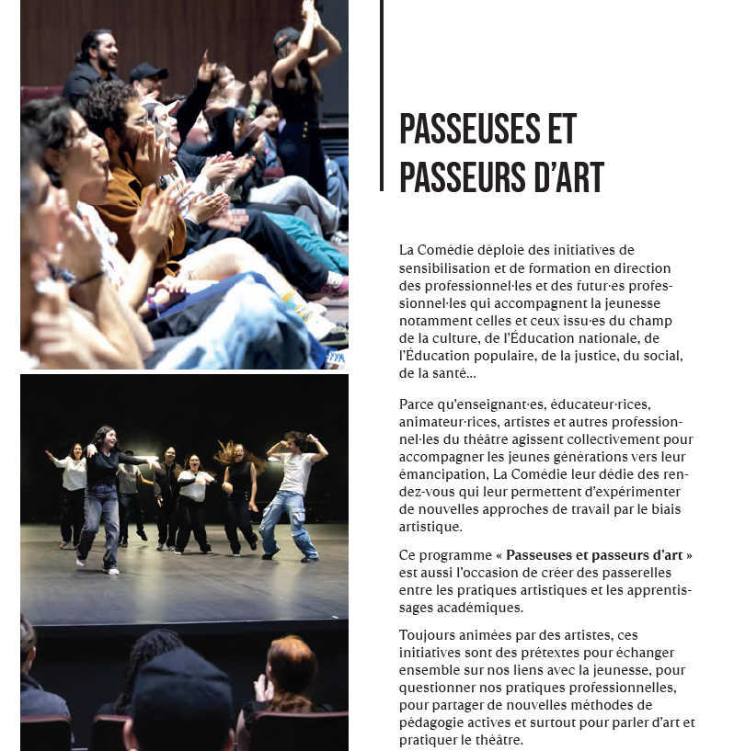

### 3.12.Spectacle jeune public à la Comédie de Saint-Étienne

**Échanges sur la mise en scène et l’accueil du jeune public, participation au bord de scène**

Spectacle *Quand j’étais petite, je voterai…*, adaptation du roman jeune de Boris Le Roy, mise en scène Émilie Capliez.

Un professeur demande à sa classe d’élire un.e délégué.e. Anar et Cachot se portent tous deux candidats et jouent la course à l’élection. À l’inverse, Lune, jeune fille brillante et militante, hésite à se présenter et nous entraîne dans une véritable réflexion sur les enjeux d’une telle décision…   
Cette création jeune public, pleine d’humour et de tendresse, met en jeu un trio de personnages aux prises avec la démocratie et ses questions les plus entêtantes : comment décider collectivement ? Que signifie représenter le peuple ? Faut-il voter ou s’abstenir ?

## Biographies des intervenant.es

Spécialiste de Marivaux et du théâtre du XVIIIe siècle, **Catherine Ailloud-Nicolas** est universitaire, membre du laboratoire de recherche IHRIM de Lyon (Institut d’Histoire des Représentations et des Idées dans les Modernités). En tant que dramaturge, elle a travaillé pour divers spectacles de théâtre avec Éric Massé, Hervé Dartiguelongue, Johanny Bert et Laurent Brethome, ainsi qu’avec Frédéric Cellé pour des spectacles de danse.

Elle accompagne Richard Brunel pour de nombreux projets théâtraux et opératiques et a fait partie de son collectif artistique lorsqu’il dirigeait le Centre dramatique national Drôme Ardèche de Valence. Parmi les spectacles de théâtre les plus récents témoignant de cette collaboration, on peut noter *Certaines n’avaient jamais vu la me*r (Julie Otsuka) au Festival d’Avignon en 2018 et *Otages* (d’après le texte de théâtre Nina Bouraoui) en 2019.

À l’Opéra de Lyon, Richard Brunel a confié à Catherine Ailloud-Nicolas le travail dramaturgique de plusieurs productions : *Dans la colonie pénitentiaire* (Glass) en 2010, *L’Empereur d’Atlantis* (Ullmann) en 2013, *Le Cercle de craie* (Zemlinsky) en 2018, *Zylan ne chantera plus* de Diana Soh en 2021, *Shirine* de Thierry Escaich en 2022, *Mélisande* d’après Debussy en 2023, *Otages*, d’après un texte de théâtre de Nina Bouraoui, sur une composition de Sebastian Rivas, en 2024 et enfin, *L’Affaire Makropoulos* (Janáček) à la fin de la saison 2023-2024.

Source : [https ://www.opera-lyon.com/fr/artistes/catherine-ailloud-nicolas](https://www.opera-lyon.com/fr/artistes/catherine-ailloud-nicolas)

Compositrice et musicologue diplômée d’un Master à Paris IV-Sorbonne, et des conservatoires de la Ville de Paris en piano, musique de chambre et écriture, **Géraldine Aliberti** transmet la musique à travers des formes innovantes de spectacles, de concerts éducatifs et interactifs, ou dans le domaine du numérique. Elle travaille en 2005 pour Mezzo-tv, puis intègre en 2006 la Cité de la Musique, puis assure la direction artistique des Jeunesses musicales de France en 2012. Elle est compositrice associée aux Éditions Gallimard-Musique pour la collection Écoutez-Lire, et a créé de 2011 à 2014 neuf spectacles intitulés « Les laboratoires musicaux » pour l’Auditorium du Louvre, avec la compagnie Les Clés de l’écoute.

Elle a créé en 2014 la société Sonic Solveig, éditeur numérique de jeux musicaux. Convaincue que la pédagogie est un art, son travail tente de changer les codes de l’écoute de la musique. Elle est la directrice artistique de la Compagnie VIVANT !e, qu’elle a fondée.

Musicien, pédagogue et auteur de plusieurs ouvrages, **Gérard Authelain** a exercé le métier de musicien intervenant à l’école avant de devenir, de 1984 à 2002, directeur du Centre de formation des musiciens intervenants (CFMI) de Lyon (Université Lumière-Lyon 2). Auteur d’une thèse en musicologie sur *Les Mythes et les Images archétypales dans la chanson*, il a fondé le répertoire Mômeludies en 1985 et a été rédacteur des Enfants de la Zique de 1995 à 2014. Il anime régulièrement, en France et à l’étranger, sur les démarches de création et sur les pratiques vocales, des stages et ateliers où la chanson tient une place importante.

[Source : https ://www.larumeurlibre.fr/auteurs/authelain_gerard](https://www.larumeurlibre.fr/auteurs/authelain_gerard)

Après avoir étudié le violoncelle avec Paul Boufil, **Emmanuel Bardon** se consacre au chant, obtenant en 1995 un diplôme supérieur de chant après une formation avec Gaël de Kerret et à la Maîtrise du Centre de Musique Baroque de Versailles. Il se perfectionne auprès de nombreux maîtres tels que Mireille Deguy, Montserrat Figueras et Jordi Savall. Bardon participe à des ensembles prestigieux comme le Concert Spirituel et La Capella Reial de Catalunya.

En 1996, il fonde Canticum Novum, ensemble en résidence à l’Opéra-Théâtre de Saint-Étienne, se produisant en France et à l’étranger. Depuis 1999, il dirige le festival Musique à Fontmorigny et fonde en 2013 l’École de l’Oralité, structure de création et de médiation culturelle, basée à Saint-Étienne.

Source : [https ://www.canticumnovum.fr/lequipe-artistique/emmanuel-bardon-direction-musicale-et-chant/](https://www.canticumnovum.fr/lequipe-artistique/emmanuel-bardon-direction-musicale-et-chant/)

**Isabelle Carlat** est diplômée d’une maîtrise en Arts plastiques de l’université de Saint-Étienne et en Cinéma et audiovisuel à Lyon. À la Cinémathèque de Saint-Étienne, elle établit une programmation publique et scolaire, accompagnée de médiation, principalement destinée aux enfants de moins de 10 ans. Elle possède une bonne connaissance du domaine du court-métrage et de l’histoire du cinéma d’animation.

**Joris Cintéro** est docteur en sciences de l’éducation [Université Lumière Lyon 2]. Il est actuellement professeur de sciences de l’éducation au Conservatoire National Supérieur Musique et Danse de Lyon et chercheur associé au laboratoire Éducation, Cultures, Politiques. Ses travaux portent sur les processus de construction et de mise en œuvre de l’action publique territorialisée ainsi qu’à leurs effets sur le travail des enseignants dans les secteurs culturel et scolaire.

La [**Cité du design**](https://www.citedudesign.com/) est au cœur du quartier créatif de la Manufacture à Saint-Etienne. C’est une plateforme d'enseignement supérieur, de recherche, de développement économique et de valorisation autour du design et de l'art créée en 2010. Elle a pour vocation de faire du design un outil d'innovation, d'anticipation et de prospective, au service des acteurs institutionnels et économiques. À l'aide des acteurs concernés, elle soutient le développement de toutes les formes de créativité par le design, génère puis diffuse l'information et la promotion du design et des professionnels du domaine. Elle s'affirme en tant que levier de développement économique au niveau du territoire et au-delà. En prise avec les modes de vie et leur évolution, la Cité du design vise également à valoriser le design en tant que moyen de promouvoir l'innovation, particulièrement dans le domaine social et environnemental. Elle utilise le design comme outil de recherche, de création et de modélisation au profit des acteurs publics et économiques.

**La Comédie de Saint-Étienne,** [**Centre dramatique national**](https://www.lacomedie.fr/), est une institution théâtrale entièrement animée par l’énergie de la création. Elle produit des spectacles de renommée nationale et internationale. Créée par Jean Dasté il y a 70 ans, La Comédie fut pionnière de la décentralisation dramatique française. Elle est dirigée depuis mars 2021 par Benoît Lambert.  De septembre à juin, elle propose une programmation très variée avec des pièces du répertoire classique, des textes plus contemporains, mais aussi de la danse et du cirque. Ce sont plus de 30 spectacles différents qui sont programmés chaque saison ; 6 à 7 d’entre eux sont directement accessibles aux enfants et aux familles. Si La Comédie de Saint-Étienne ambitionne d’être un lieu de création artistique, elle se veut également être un lieu de développement culturel qui envisage la rencontre avec le théâtre comme un outil fondamental au service de tous les publics. Elle considère que le théâtre doit donner à chacune et chacun l’occasion de rencontrer les œuvres et les artistes, d’accéder aux dispositifs de transmission et de partage de l’art, de participer à la vie culturelle, de développer et d’exprimer sa propre créativité.

**Jérôme Dutel** est maître de conférencesen Littérature Générale & Comparée, membre de l’unité de recherche ECLLA à l’université Jean Monnet de Saint-Étienne.

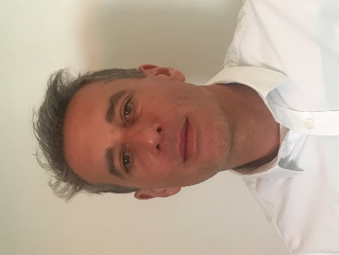

L’intermédialité constitue son domaine d’expertise autour du visuel/textuel : littérature, bande dessinée, cinéma d’animation ; des marges et expérimentations ; et des domaines de l’imaginaire.

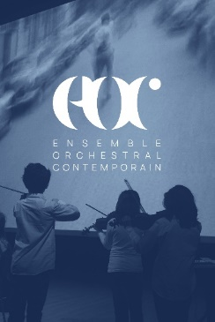

**Amélie Finet** est chargée de relations avec les publics et de la communication de l’Ensemble Orchestral Contemporain (EOC). Chaque saison, elle coordonne et accompagne les projets de *La fabrique EOC*, en écho avec la programmation de l’Ensemble et en partenariat avec les acteurs locaux. Ces projets de création au long cours permettent chaque année à plus de 2 000 personnes, tout-petits ou moins jeunes, mélomanes ou non initiés, de découvrir de nouvelles formes musicales et le vaste champ des possibles entre musique d’orchestre et expérimentations électroniques. [https ://www.eoc.fr/fabrique-eoc/](https://www.eoc.fr/fabrique-eoc/)

**Ludovic Laurent-Testoris est** administrateur et fondateur de la compagnie VIVANT !e.

**Claire Lebrun** est contrebassiste, compositrice et artiste transdisciplinaire. Son travail explore les dialogues entre son, geste et image, à travers des formes hybrides mêlant création sonore, théâtre musical et arts visuels. Claire se produit dans des projets singuliers, souvent en lien avec la création contemporaine. Elle est co-fondatrice de la Compagnie Les Parlophones avec la scénographe Hortense Gesquière et forme le duo Tourne Sol avec l’accordéoniste Sophie Aupied-Vallin. Elle collabore également avec la danseuse et chorégraphe Ines Sofia Cardona Parra. Elle est soutenue par l’Adami, la SACEM et la fondation Sylff de Tokyo. Diplômée du Pôle Sup’ 93, du CNSMDP et s’étant perfectionnée aux questions esthétiques aux Beaux-Arts de Paris, elle développe une approche sensible de la transmission. Professeure titulaire au CRR de Versailles Grand Parc, elle encadre par ailleurs des projets d’étudiant.es au CNSMDP et au Pôle Sup’ 93, et intervient comme facilitatrice lors des marathons créatifs organisés par le ministère de la Culture.

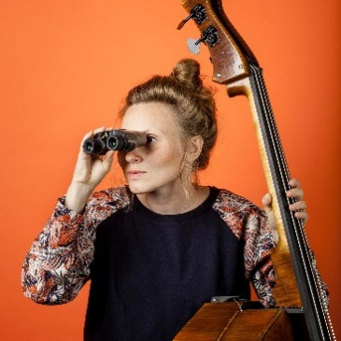

Son engagement artistique et pédagogique s’étend à de nombreux projets participatifs en France et à l’étranger. Elle est également fondatrice et directrice du label et de la maison d’édition Chanteloup-Musique.

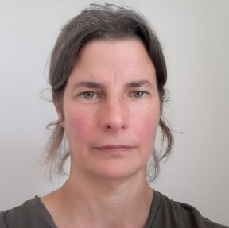

Enseignante dans le premier degré pendant 15 ans, **Emmanuelle Lefebvre** a ensuite occupé le poste d’enseignante référente aux usages du numériques pour les enseignants du 1er degré. En 2016 elle est devenue conseillère pédagogique départementale en charge du plan français et des langues vivantes. Elle est depuis septembre 2024 formatrice à Réseau Canopé. Les thématiques des pédagogies actives, du numériques et de l’inclusion l’intéressent particulièrement.

**Déborah Livet** est musicologue, elle est chargée de programmation et de production pour l’Opéra Orchestre Normandie Rouen. Ses travaux de recherche portent notamment sur Paul et Edmée Arma dont elle a publié le premier livre des *Mémoires à deux voix.* Elle est chercheuse associée au laboratoire HisTeMé (EA 7455) de l’université de Caen Normandie et membre du comité scientifique de Dezède.

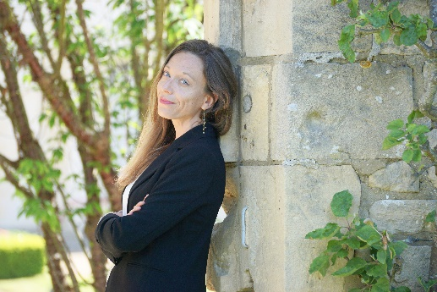

**Sarah Mattera est directrice de mille formes, centre d’initiation à l’art pour les 0-6 ans, basé à Clermont-Ferrand.**

**Juliette Morain** est responsable de l’action culturelle et de la médiation aux Archives Municipales et Métropolitaines de Saint-Étienne.

**Luciana Penna** est ethnomusicologue et responsable éducative, musiques de tradition orale et interculturalité à la Cité de la musique-Philharmonie de Paris. Sa recherche ethnomusicologique porte sur les musiques des Wolofs et des Seereer du Sénégal. Autrice de plusieurs articles et CDs (Ocora-Radio France), elle a coordonné la collection « Traditions chantées » (Édition Cité de la musique) et a signé deux ouvrages sur la musique des Wolofs. Elle a été chercheuse associée au laboratoire « Éco-anthropologie et ethnobiologie » (CNRS-Musée National d’Histoire Naturelle, 2008-2023) et Présidente de la Société Française d’ethnomusicologie (2016-2018).

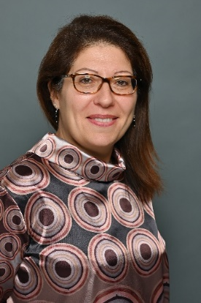

**Cécile Pichon-Bonin** est chargée de recherche au CNRS (LIR3S), historienne de l’art, spécialiste de la culture visuelle enfantine.

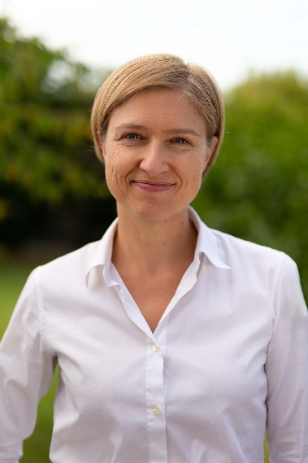

**Antoine Ravat** est responsable des collections et de la programmation à la Cinémathèque de Saint-Étienne depuis 2014. Il a été médiateur puis directeur du Cinéma Le France à Saint-Étienne entre 1997 et 2013. Il a participé à la création d’un dispositif d’éducation à l’image en direction des scolaires de la Vallée du Gier en 1994 au Ciné Lumière de Saint-Chamond et au Ciné Chaplin de Rive-de-Gier.

Médiatrice et ingénieure culturelle, **Camille Soler** a traversé plusieurs organisations publiques et privées (scène nationale, collectivité territoriale, lieu de musiques actuelles, maison des écritures contemporaines), dans lesquelles elle avait la responsabilité des projets en direction de l’enfance et la jeunesse. Co-fondatrice de RamDam, réseau national des musiques jeune public, elle participe désormais à la structuration, la valorisation et l’accompagnement de la filière musicale jeune public.

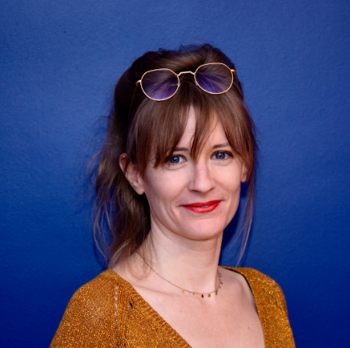

**Agnès Soubeyrand** est médiatrice culturelle au Musée d’art et d’industrie et guide conférencière du service Saint-Étienne Ville d’art et d’histoire.

**Céline Soutif** est responsable adjointe du service Saint-Étienne Ville d’art et d’histoire et de la Maison du patrimoine et des lettres.

Autrice et illustratrice de livres pour la jeunesse depuis 25 ans, **Véronique Vernette** séjourne régulièrement au Burkina Faso, où elle accumule dessins, photos, contes enregistrés, tissus bariolés et rencontres variées. Elle fabrique ensuite des albums pour les enfants qui montrent les petits riens qui font la richesse du quotidien dans une Afrique urbaine contemporaine. Elle dessine pour l’édition jeunesse mais aussi pour des affiches, cartes postales, décors pour spectacle vivant, déco pour la maison… Elle aime aussi partager avec les enfants le plaisir de dessiner, peindre, imaginer, créer, que ce soit dans son atelier stéphanois *Le Local*, dans des écoles un peu partout en France ou lors de ses déplacements sur le continent africain.

[https ://www.veronique-vernette-illustration.com/](https://www.veronique-vernette-illustration.com/)

**Arihana Villamil** est doctorante en anthropologie (Centre Georg Simmel-EHESS). Dans ses travaux elle s’intéresse aux pratiques artistiques en contexte de marginalisation sociale et culturelle et aux projets qui unissent les pratiques expressives à l’action sociale, en Colombie et en France. Depuis 2019, Arihana développe une activité de consultante et observatrice extérieure pour des institutions culturelles œuvrant dans le social (Opéra de Lyon, Villes de musiques du monde, Festival d’automne,…). Elle a publié un chapitre dans le livre coordonné par Véronique Béneï, *Artistes et anthropologues dans la cité, Engagements, Co-créations, Parcours* (2019), portant sur l’insertion du médium audiovisuel sur le terrain et les enjeux de la production scientifique contemporaine. Elle a également co-animé le séminaire « Musiciens, anthropologues et opérateurs culturels : recherche, dialogue et engagement dans la cité contemporaine » tenu à l’EHESS en 2018-2019.

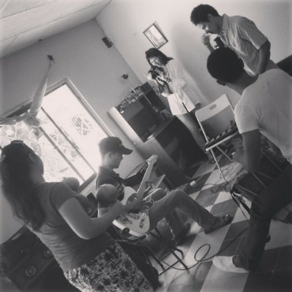

**Marine Wisniewski** est maîtresse de conférences à l’université de Lyon 2, membre du laboratoire IHRIM. Elle est spécialiste de théâtre et des spectacles populaires.

**Modalités d’évaluation**

Les étudiant.es devront produire trois dossiers, correspondant soit à une synthèse critique, soit à un compte rendu, soit à la formulation d’un projet de création et/ou de médiation, soit à une restitution orale. Chaque enseignant.e communiquera aux étudiant.es ses modalités d’évaluation lors de la première séance.

En fonction du profil de l’étudiant.e,

* le dossier n° 1 (module transversal) portera au choix sur un des cours parmi :
  + Art et enfance : regard historique et épistémologique
  + Interculturalité et inclusion
  + Connaissance des publics (cours facultatif mais obligatoire pour celles et ceux qui choisiraient d’être évalué.es dans ce cours)
* le dossier n° 2 (module pratique) s’appuiera au choix sur
  + le temps d’immersion à l’École de l’oralité
  + l’atelier collectif de création

*Les rendus pourront être valorisés sur la plateforme de ressources de l’Institut ARTS.*

* le dossier n° 3 (module de spécialisation) portera au choix sur un des cours parmi :
  + Édition numérique et médiation (musique)
  + Écritures musicales et sonores pour le jeune public
  + Programmation jeune public (musique)
  + Médiation artistique et culturelle : l’exemple du jeune public – musique contemporaine
  + Médiation artistique et culturelle : l’exemple du jeune public – art contemporain
  + Cinéma d'animation pour la jeunesse : Perspectives historiques et esthétiques *en lien avec* Médiation avec le public scolaire à la cinémathèque municipale
  + Histoire du théâtre d’enfance et de jeunesse
  + Théâtre jeune public

Pour les étudiant.es de l’UJM en formation initiale dans le DU et inscrit.es également dans l’un des 4 parcours de masters avec lesquels le DU est mutualisé, la/les note/s attribuée/s dans le cadre du master et correspondant aux cours mutualisés avec le DU sera/seront reportée/s pour la validation du DU.

Le ou la candidat.e doit avoir obtenu la moyenne générale pour valider le DU.

## Informations pratiques (calendrier, contacts, adresses)

**CALENDRIER**

[Consulter le calendrier de l’année universitaire 2025-26](https://fac-all.univ-st-etienne.fr/fr/scolarite/calendriers.html)

**L’emploi du temps de la formation sera mis en ligne et actualisé régulièrement.**

**ADRESSES UJM**

Faculté ALL - Site Papin - 21 rue Denis Papin - 42023 Saint-Étienne cedex 2

Faculté SHS - 33 Rue du Onze Novembre, 42000 Saint-Étienne

**ADRESSES DE NOS PARTENAIRES IMPLIQUÉS DANS LA FORMATION**

Atelier Véronique Vernette - Le Local, 38 Rue Badouillère, 42000 Saint-Étienne

Canopé *-* 90 rue de la Richelandière, 42100 Saint-Étienne

Cinémathèque municipale - 20-24 Rue Jo Gouttebarge, 42000 Saint-Étienne

Cité du Design – 3 rue Javelin Pagnon, 42000 Saint-Étienne

École de la Comédie - Place Jean Dasté - Saint-Étienne

École de l’Oralité – 7 avenue Président Émile Loubet, 42000 Saint-Étienne

**CONTACTS**

**Anne DAMON-GUILLOT,** responsable pédagogique : [anne.damon@univ-st-etienne.fr](mailto:anne.damon@univ-st-etienne.fr)

Équipe administrative de l’Institut ARTS : [institut-arts@univ-st-etienne.fr](mailto:institut-arts@univ-st-etienne.fr)

Formation continue : [baptiste.monier@univ-st-etienne.fr](mailto:baptiste.monier@univ-st-etienne.fr)

**[Page du diplôme sur le site de l’Institut ARTS](https://arts.univ-st-etienne.fr/formations/duajp/" \o "https://arts.univ-st-etienne.fr/formations/formation-continue/)**